Министерство науки и высшего образования Российской Федерации  
Пензенский государственный университет  
Кафедра вычислительная техника

**ОТЧЕТ**

по лабораторной работе №4

по дисциплине «Программно-аппаратные средства хранения и обработки данных»

на тему «Создание хранимых процедур»

Выполнили:

студенты группы 22ВВП1

Демин М. С.

Беляев Д. И.

Амиров И. Р.

Приняли:

Дубинин В.Н.

Карамышева Н.С.

Пенза 2025

**Название**

Создание хранимых процедур

**Цель работы**

Научиться создавать хранимые процедуры. Изучить операторы управления потоком данных. Научиться удалять хранимые процедуры. Изучить обработчик ошибок. Изучить курсоры

**Ход работы:**

1. Создание хранимой процедуры

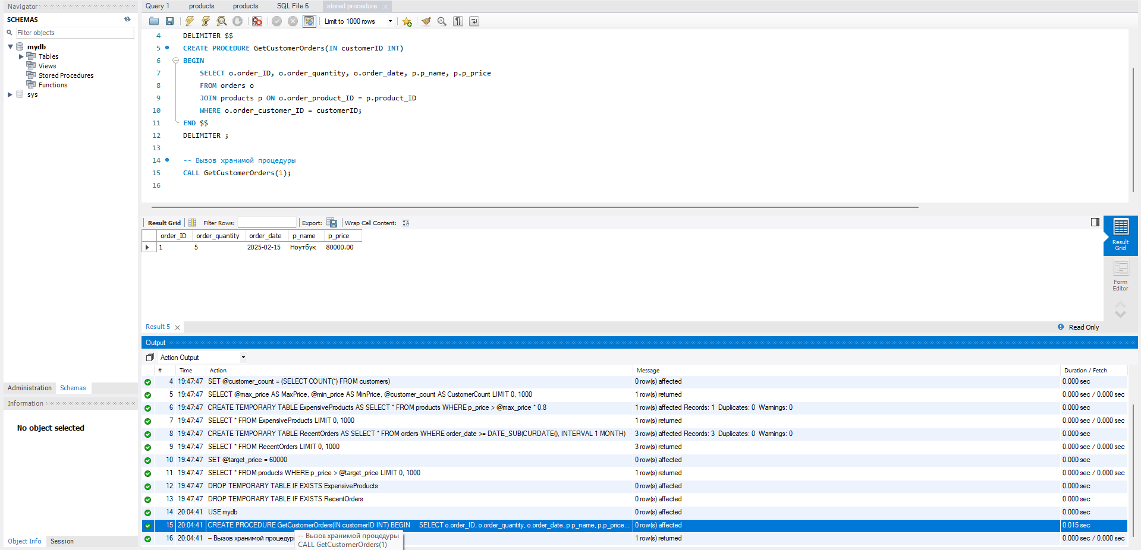

Листинг:

USE mydb;

-- Создание хранимой процедуры для получения заказов клиента

DELIMITER $$

CREATE PROCEDURE GetCustomerOrders(IN customerID INT)

BEGIN

SELECT o.order_ID, o.order_quantity, o.order_date, p.p_name, p.p_price

FROM orders o

JOIN products p ON o.order_product_ID = p.product_ID

WHERE o.order_customer_ID = customerID;

END $$

DELIMITER ;

-- Вызов хранимой процедуры

CALL GetCustomerOrders(1);

1. Добавили операторы управления потоком данных

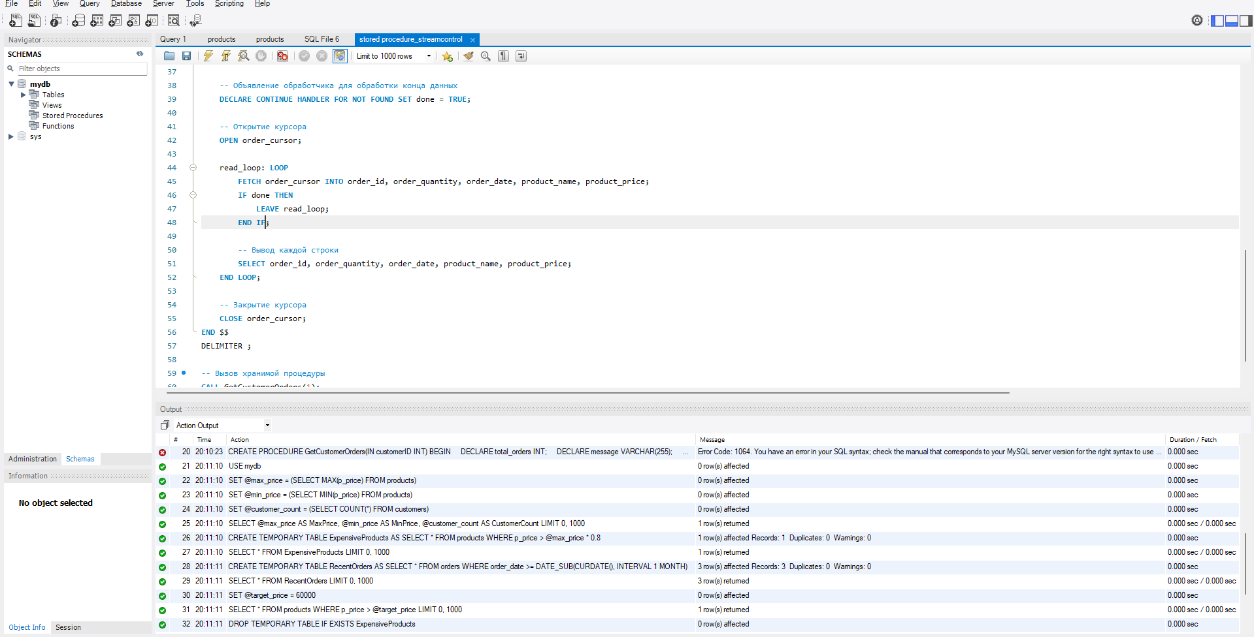

Листинг:

USE mydb;

-- Создание хранимой процедуры для получения заказов клиента с управлением потоком данных

DELIMITER $$

CREATE PROCEDURE GetCustomerOrders(IN customerID INT)

BEGIN

DECLARE total_orders INT;

DECLARE message VARCHAR(255);

DECLARE done INT DEFAULT FALSE;

DECLARE order_id INT;

DECLARE order_quantity INT;

DECLARE order_date DATE;

DECLARE product_name VARCHAR(255);

DECLARE product_price DECIMAL(10,2);

-- Подсчет количества заказов клиента

SELECT COUNT(*) INTO total_orders FROM orders WHERE order_customer_ID = customerID;

-- Управление потоком данных с IF

IF total_orders = 0 THEN

SET message = 'У клиента нет заказов';

ELSEIF total_orders < 5 THEN

SET message = 'У клиента мало заказов';

ELSE

SET message = 'У клиента много заказов';

END IF;

-- Вывод сообщения

SELECT message AS OrderStatus;

-- Объявление курсора

DECLARE order_cursor CURSOR FOR

SELECT o.order_ID, o.order_quantity, o.order_date, p.p_name, p.p_price

FROM orders o

JOIN products p ON o.order_product_ID = p.product_ID

WHERE o.order_customer_ID = customerID;

-- Объявление обработчика для обработки конца данных

DECLARE CONTINUE HANDLER FOR NOT FOUND SET done = TRUE;

-- Открытие курсора

OPEN order_cursor;

read_loop: LOOP

FETCH order_cursor INTO order_id, order_quantity, order_date, product_name, product_price;

IF done THEN

LEAVE read_loop;

END IF;

-- Вывод каждой строки

SELECT order_id, order_quantity, order_date, product_name, product_price;

END LOOP;

-- Закрытие курсора

CLOSE order_cursor;

END $$

DELIMITER ;

-- Вызов хранимой процедуры

CALL GetCustomerOrders(1);

1. Добавили в этот скрипт удаление хранимых процедур, обработчики ошибок, курсоры

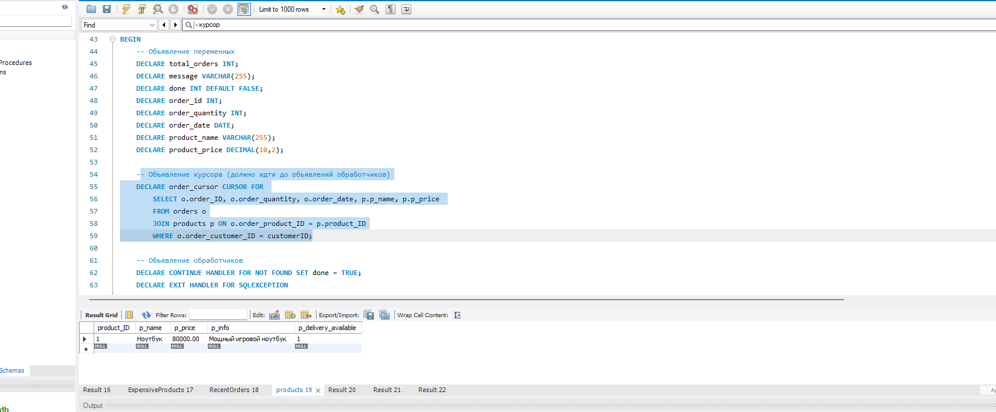

Листинг:

USE mydb;

-- Создание хранимой процедуры для получения заказов клиента с управлением потоком данных

DELIMITER $$

CREATE PROCEDURE GetCustomerOrders(IN customerID INT)

BEGIN

DECLARE total_orders INT;

DECLARE message VARCHAR(255);

DECLARE done INT DEFAULT FALSE;

DECLARE order_id INT;

DECLARE order_quantity INT;

DECLARE order_date DATE;

DECLARE product_name VARCHAR(255);

DECLARE product_price DECIMAL(10,2);

-- Объявление курсора (ДОЛЖНО быть перед HANDLER)

DECLARE order_cursor CURSOR FOR

SELECT o.order_ID, o.order_quantity, o.order_date, p.p_name, p.p_price

FROM orders o

JOIN products p ON o.order_product_ID = p.product_ID

WHERE o.order_customer_ID = customerID;

-- Обработчик ошибок

DECLARE EXIT HANDLER FOR SQLEXCEPTION

BEGIN

ROLLBACK;

SELECT 'Ошибка при выполнении процедуры' AS ErrorMessage;

END;

-- Обработчик конца данных курсора

DECLARE CONTINUE HANDLER FOR NOT FOUND SET done = TRUE;

-- Подсчет количества заказов клиента

SELECT COUNT(*) INTO total_orders FROM orders WHERE order_customer_ID = customerID;

-- Управление потоком данных с IF

IF total_orders = 0 THEN

SET message = 'У клиента нет заказов';

ELSEIF total_orders < 5 THEN

SET message = 'У клиента мало заказов';

ELSE

SET message = 'У клиента много заказов';

END IF;

-- Вывод сообщения

SELECT message AS OrderStatus;

-- Открытие курсора

OPEN order_cursor;

read_loop: LOOP

FETCH order_cursor INTO order_id, order_quantity, order_date, product_name, product_price;

IF done THEN

LEAVE read_loop;

END IF;

-- Вывод каждой строки

SELECT order_id, order_quantity, order_date, product_name, product_price;

END LOOP;

-- Закрытие курсора

CLOSE order_cursor;

END $$

DELIMITER ;

1. Для заданной предметной области написали две хранимые процедуры и включить их в БД

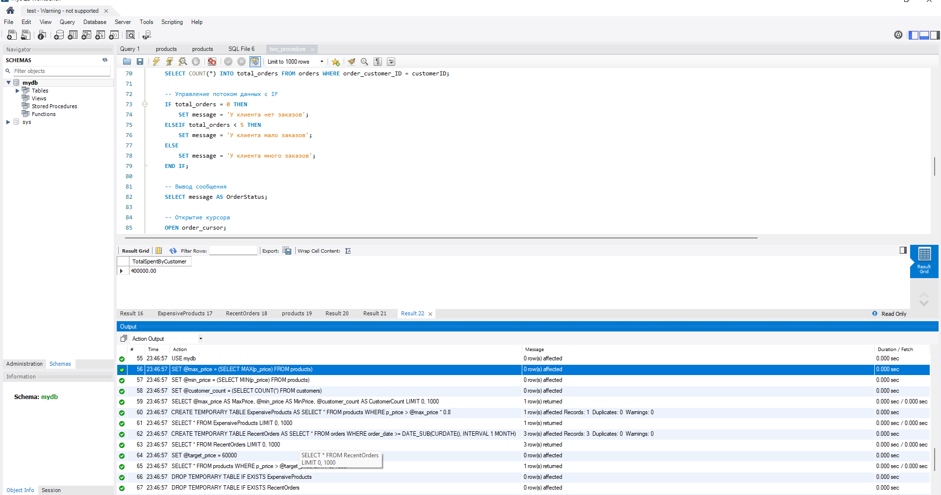

Листинг:

USE mydb;

-- Использование переменных и временных таблиц

-- Объявление переменных

SET @max_price = (SELECT MAX(p_price) FROM products);

SET @min_price = (SELECT MIN(p_price) FROM products);

SET @customer_count = (SELECT COUNT(*) FROM customers);

-- Вывод значений переменных

SELECT @max_price AS MaxPrice, @min_price AS MinPrice, @customer_count AS CustomerCount;

-- Создание временной таблицы с дорогими продуктами

CREATE TEMPORARY TABLE ExpensiveProducts AS

SELECT * FROM products WHERE p_price > @max_price * 0.8;

-- Выборка из временной таблицы

SELECT * FROM ExpensiveProducts;

-- Создание временной таблицы с заказами за последний месяц

CREATE TEMPORARY TABLE RecentOrders AS

SELECT * FROM orders WHERE order_date >= DATE_SUB(CURDATE(), INTERVAL 1 MONTH);

-- Выборка из временной таблицы

SELECT * FROM RecentOrders;

-- Использование переменной в условии

SET @target_price = 60000;

SELECT * FROM products WHERE p_price > @target_price;

-- Удаление временных таблиц

DROP TEMPORARY TABLE IF EXISTS ExpensiveProducts;

DROP TEMPORARY TABLE IF EXISTS RecentOrders;

-- Удаление хранимых процедур, если они уже существуют

DROP PROCEDURE IF EXISTS GetCustomerOrders;

DROP PROCEDURE IF EXISTS CalculateTotalSpent;

DELIMITER $$

-- Создание хранимой процедуры для получения заказов клиента с управлением потоком данных

CREATE PROCEDURE GetCustomerOrders(IN customerID INT)

BEGIN

-- Объявление переменных

DECLARE total_orders INT;

DECLARE message VARCHAR(255);

DECLARE done INT DEFAULT FALSE;

DECLARE order_id INT;

DECLARE order_quantity INT;

DECLARE order_date DATE;

DECLARE product_name VARCHAR(255);

DECLARE product_price DECIMAL(10,2);

-- Объявление курсора (должно идти до объявлений обработчиков)

DECLARE order_cursor CURSOR FOR

SELECT o.order_ID, o.order_quantity, o.order_date, p.p_name, p.p_price

FROM orders o

JOIN products p ON o.order_product_ID = p.product_ID

WHERE o.order_customer_ID = customerID;

-- Объявление обработчиков

DECLARE CONTINUE HANDLER FOR NOT FOUND SET done = TRUE;

DECLARE EXIT HANDLER FOR SQLEXCEPTION

BEGIN

ROLLBACK;

SELECT 'Ошибка при выполнении процедуры' AS ErrorMessage;

END;

-- Подсчет количества заказов клиента

SELECT COUNT(*) INTO total_orders FROM orders WHERE order_customer_ID = customerID;

-- Управление потоком данных с IF

IF total_orders = 0 THEN

SET message = 'У клиента нет заказов';

ELSEIF total_orders < 5 THEN

SET message = 'У клиента мало заказов';

ELSE

SET message = 'У клиента много заказов';

END IF;

-- Вывод сообщения

SELECT message AS OrderStatus;

-- Открытие курсора

OPEN order_cursor;

read_loop: LOOP

FETCH order_cursor INTO order_id, order_quantity, order_date, product_name, product_price;

IF done THEN

LEAVE read_loop;

END IF;

-- Вывод каждой строки

SELECT order_id, order_quantity, order_date, product_name, product_price;

END LOOP;

-- Закрытие курсора

CLOSE order_cursor;

END $$

-- Создание второй хранимой процедуры для расчета общей суммы заказов клиента

CREATE PROCEDURE CalculateTotalSpent(IN customerID INT, OUT totalSpent DECIMAL(10,2))

BEGIN

DECLARE total DECIMAL(10,2);

-- Подсчет общей суммы заказов клиента

SELECT SUM(o.order_quantity * p.p_price) INTO total

FROM orders o

JOIN products p ON o.order_product_ID = p.product_ID

WHERE o.order_customer_ID = customerID;

-- Если заказов нет, установить 0

IF total IS NULL THEN

SET total = 0;

END IF;

-- Присвоение значения выходной переменной

SET totalSpent = total;

END $$

DELIMITER ;

-- Вызов хранимых процедур

CALL GetCustomerOrders(1);

SET @totalSpent = 0;

CALL CalculateTotalSpent(1, @totalSpent);

SELECT @totalSpent AS TotalSpentByCustomer;

**Вывод:**

Научились создавать хранимые процедуры, удалять хранимые процедуры. Изучили операторы управления потоком данных, обработчик ошибок, курсоры.